МІНІСТЕРСТВО ОСВІТИ І НАУКИ УКРАЇНИ
ЗАПОРІЗЬКИЙ НАЦІОНАЛЬНИЙ УНІВЕРСИТЕТ

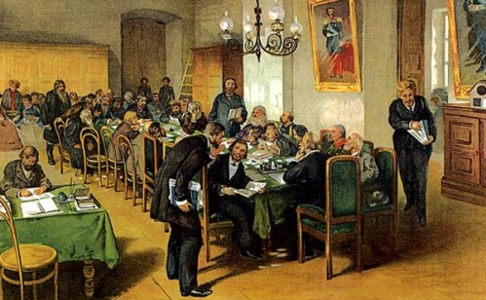

ОСОБЛИВОСТІ ПРОВЕДЕННЯ РЕФОРМ МІСЦЕВОГО САМОВРЯДУВАННЯ В УКРАЇНІ

Виконала
студентка групи 6.0818-2
Литовченко Аліна

Запоріжжя
2018
ЗМІСТ
- Вступ……………………………………………………………………………3
- Причини проведення земської реформи 1864 р……………………………..4
- Функціонування земських органів місцевого самоврядування……………5
- Особливості реалізації земської реформи в Україні………………………..7
- Значення реформи 1864 р……………………………………………………..9
- Висновки………………………………………………………………………..12
- Список використаних джерел…………………………………………………13
- Додаток А……………………………………………………………………….14
- Додаток Б………………………………………………………………………..15

ВСТУП
Органи держави – це ті організації держави, які вона наділила владними повноваженнями щодо інших учасників суспільного життя та необхідністю матеріальними засобами для здійснення цих повноважень. До державних органів долучаються органи місцевого самоврядування, які на локальному рівні виконують переважно юридичними засобами низку владних функцій, хоча формально вони не вважаються офіційними представниками держави. Це так звані муніципальні органи.

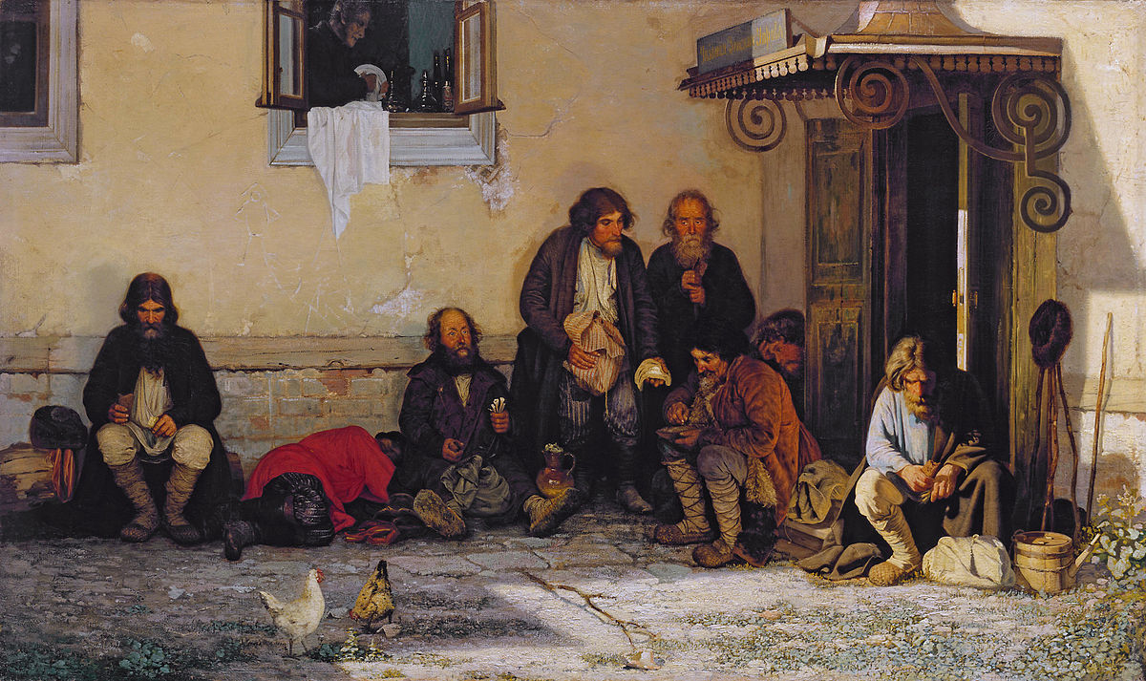

У першій половині ХІХ ст.. майже всі українські землі возз’єдналися під владою Росії. За її межами залишалися тільки Східна Галичина, Північна Буковина і Закарпаття, які входили до складу Австрійської імперії.
Російський уряд для зручності управління Україною поділив її територію на губернії та генерал-губернаторства. На початку ХІХ ст.. в Україні налічувалось дев’ять губерній. Поділ України на губернії царський уряд спеціально здійснив у такий спосіб, що частину земель, населених українцями, було приєднано до сусідніх - російських губерній.
Падіння кріпацтва у 1861 р. вплинуло на всі сторони державного і суспільного розвитку Росії, потягнувши за собою інші реформи. Тому У 1864 р. було розпочато проведення земської реформи.

2. Падіння кріпацтва у 1861 р. вплинуло на всі сторони державного і суспільног розвитку Росії, потягнувши за собою інші реформи. Звільнення величезної маси селян у центральних і південних областях Росії вимагало перебудови системи місцевої адміністрації і суду. Якщо раніше селяни-кріпаки управлялася самими поміщиками, "дармовими полицмейстерами", за висловом Павла I (що, до речі, багато в чому пояснює значно меншу чисельність бюрократії в Росії в порівнянні з іншими країнами), то тепер цю величезну армію "вільних сільських обивателів" необхідно було інтегрувати в державну систему управління.
Причини проведення реформи

Необхідність серйозної організації системи управління на місцях.
Звільнення поміщиків від обов’язку облаштування побуту селян, охорони здоров’я, освіти.
Скасування кріпосного права.

Російський уряд для зручності управління Україною поділив її територію на губернії та генерал-губернаторства. На початку ХІХ ст.. в Україні налічувалось дев’ять губерній. Поділ України на губернії царський уряд спеціально здійснив у такий спосіб, що частину земель, населених українцями, було приєднано до сусідніх - російських губерній.
Перша половина ХІХ ст. і в Росії, і в Україні характеризується розпадом феодально-кріпосницького устрою і формуванням капіталістичного укладу. Спостерігається зростання кількості міського населення України, воно збільшилось у 2,5 раза, що стало прямим наслідком розвитку торговельно-грошових відносин, капіталістичного укладу. Обмеження міщан у правах поступово послабилися.На місцях - у губерніях владу вершили довірені особи царя - губернатори та генерал-губернатори.
З ліквідацією вотчинної влади дворянства не міг залишитися попереднім і устрій місцевого управління. Ще в 1857 р. в Міністерстві внутрішніх справ поступово почалася робота над проектом земської реформи.
Земська реформа вводила початкивсестанового, виборного представництва в масштабах повіту та губернії. І хоч дворянство відігравало в земстві провідну роль. а в губернських земствах було і абсолютно переважаючою більшістю, все ж таки селянство вперше отримало місце у всестанових установах. Компетенція земства була обмежена місцевими господарськими турботами (про медицину, статистику, ветеринарію, початкову освіту); справами загальнодержавного масштабу воно, на відміну від губернських дворянських комітетів під час підготовки селянської реформи, не займалось, не мало воно і реальної виконавчої влади.
3. Згідно з "Положенням" 1864 р. в губерніях і повітах створювались виборні земські установи - повітові і губернські земські збори для завідування місцевими господарськими справами (рис. 11.3). Порядок їх формування був наступним. Спочатку всі землевласники (перша курія), представники торгово-промислового класу, володіють нерухомим майном певної цінності (друга курія), а також сільські товариства (третя курія) обирали зі свого середовища на три роки представників ("гласних") у повітові земські збори. На відміну від перших двох курій (землевласників і власників нерухомого майна в місті), які володіли правом голосу, вибори гласних від селянської курії були багатоступеневими: сільські товариства спочатку посилали представників на волосний сход, на якому обиралися виборщики, і тільки з них висувалося необхідне число гласних повітового земського ззібрання.

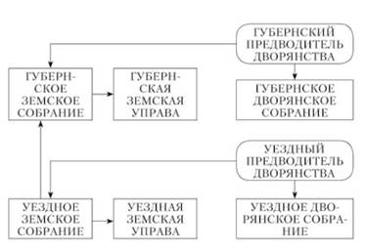
Повітові земські збори працювали під головуванням повітового предводителя дворянства, одночасно очолював повітове дворянське зібрання. Вони збиралися щорічно (зазвичай восени) на короткий термін для обговорення питань місцевого життя та керівництва господарськими справами повіту. Для постійної роботи повітове земське зібрання обирало зі свого середовища виконавчий орган - повітову земську управу, що складається з голови і двох членів.
Повітові земські збори обирали зі свого середовища губернських гласних (від шести повітових гласних - одного губернського), з яких складалися в кожному губернському місті губернські земські збори, термін повноважень яких також обмежувався трьома роками. Так само як і повітові земські зборів, вони збиралися один раз на рік (як правило, в грудні) під головуванням губернського предводителя дворянства і мали предметом свого ведення загальне керівництво господарськими справами всієї губернії. Для постійного ведення цих справ губернське земське зібрання обирало зі свого середовища губернську земську управу, що складається з голови і декількох членів. Діяльність земств" була підпорядкована контролю з боку губернаторів і Міністерства внутрішніх справ. У разі якщо виникали якісь непорозуміння, земства могли звертатися зі скаргами в Сенат.
Таким чином, в українських губерніях Лівобережної та Південної України було запроваджено земське самоврядування – створювалися земські установи: губернські й повітові земські збори та їхні управи.
Повітові земські зібрання складалися з членів, яких називали гласними. Їх обирали на три роки. У виборах до земств брало участь усе населення, що мало земельну власність, але при цьому виборці були поділені на три категорії: поміщиків, міщан і селян. Перевага надавалася поміщикам. Земства з моменту їх утворення займалися винятково місцевими господарськими та соціальними питаннями (утриманням шкіл, лікарень, пошти, ветеринарних і санітарних служб). На Правобережжі реформа була проведена аж у 1911 р. Уряд остерігався впливу польських поміщиків, що могло позначитися на посиленні антиурядових настроїв.
До першої виборчої курії входили повітові поміщики, які володіли землею певних розмірів (вони встановлювалися залежно від місцевості - від 200 до 3000 десятин), а також промисловці та торговці, які мали підприємства вартістю не менш як 15 тис. крб. або торговий обіг у 6 тис. крб., чи більше. До числа виборців першої курії входили також уповноважені від дрібних землевласників (передусім, найбідніших з поміщиків), які мали понад 1/20 повного майнового цензу, а також від духовенства.Друга курія мала назву міської і складалася з власників майна у губернських і прирівнених до них центрах, повітових і заштатних містах. До неї входили власники міських «торговельно-промислових закладів» з річним обігом у 6 тис. крб. і більше, купці І та II гільдій, а також жителі міст, які володіли в межах міста нерухомою власністю, що залежно від чисельності населення мусила мати мінімальну оцінку від 500 до 3 тис. крб. Отже, більшість міських жителів, які не мали необхідного майнового цензу, в тому числі численні квартиронаймачі у великих містах, усувалися від земського життя.
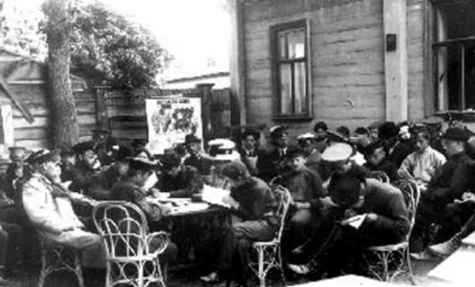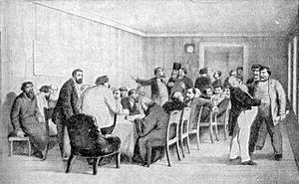
4. Три західні губернії Правобережжя не були охоплені земською реформою. Це стало наслідком того, що Російська імперія як державне утворення продовжувала і в умовах зростання капіталістичних відносин залишатися абсолютистською і спиралася на дворянство як основну соціальну опору. Дворянству заздалегідь відводилася провідна роль в органах земського самоврядування, що передбачалися. Тому в губерніях Правобережжя, де серед поміщиків було чимало осіб польського походження, яких підозрювали у співчутті до польського національно-визвольного руху, самодержавство не ризикнуло ввести земське самоврядування. Земства з'явилися тут лише у 1911 р.
Земська реформа здійснювалася в Україні не одночасна. Уряд прагнув вводити нове самоврядування передусім у губерніях, де було найрозвинутіше поміщицьке землеволодіння і, відповідно, особливо міцними виявилися позиції дворянства. У Полтавській, Харківській, Херсонській, Чернігівській губерніях земські установи розпочали свою діяльність у 1865 р., а в Катеринославській і Таврійській - на рік пізніше.
Відразу ж після виникнення земства приступили до активної діяльності. Закон поділяв функції земського самоврядування на: обов'язкові (утримання арештантських приміщень, квартир для працівників поліції, «етапна повинність», прокладання і ремонт значних шляхів, забезпечення транспортних потреб поліції, жандармерії та інших державних структур, а також утримання мирових посередників і суддів) і необов'язкові, тобто факультативні (утримання міських лікарень та богаділень, ремонт мостів і доріг, продовольча допомога населенню, страхування сільськогосподарських будівель від вогню тощо). Органами земського самоврядування згідно з Положенням були губернські та повітові земські збори та їх виконавчі структури - губернські та повітові земські управи.Протягом 50-ти років діяльності земств у різних їх установах влаштувались люди, які з причини політичної не благонадійності” не могли знайти праці і державних установах: лікарі, вчителі, статистики; ветеринари і т.п. Земства були тісно пов'язані з українськими громадами. Земську роботу головним чином вели середні землевласники-дворяни серед яких наприкінці ХІХ ст. було багато революційне настроєних свідомих українців.
Не можна випускати з поля зору, що найбільші податки на земство платили великі землевласники, бо податки, як згадано вище, йшли з десятини, але користь від земських установ мали передусім селяни та дрібні землевласники.
Була ще важлива заслуга земств: вони сприяли піднесенню національної свідомості, а з другогобоку - стали тією школою, яка привчала людність досамоуправління. З початкомреволюції цевиразно виявилося, бо саме ізземських установ вийшло багато громадських і політичних діячів. Вводячи нове міське самоврядування, держава, як і у випадку із земствами, поклала на нього вантаж власних витрат, що не мали безпосереднього відношення до «місцевих користі та потреб». Йдеться про асигнування на військові потреби, утримання поліції та пожежних команд, опалення та освітлення в'язниць тощо. Слабка навіть у великих містах фінансова база ледь витримувала такий вантаж, зростала заборгованість міського самоврядування державній скарбниці. Повітові і заштатні міста у багатьох випадках взагалі в економічному відношенні ледве животіли. Витрати міського самоврядування в Україні на загальноімперські потреби поглинали в середньому до третини коштів.
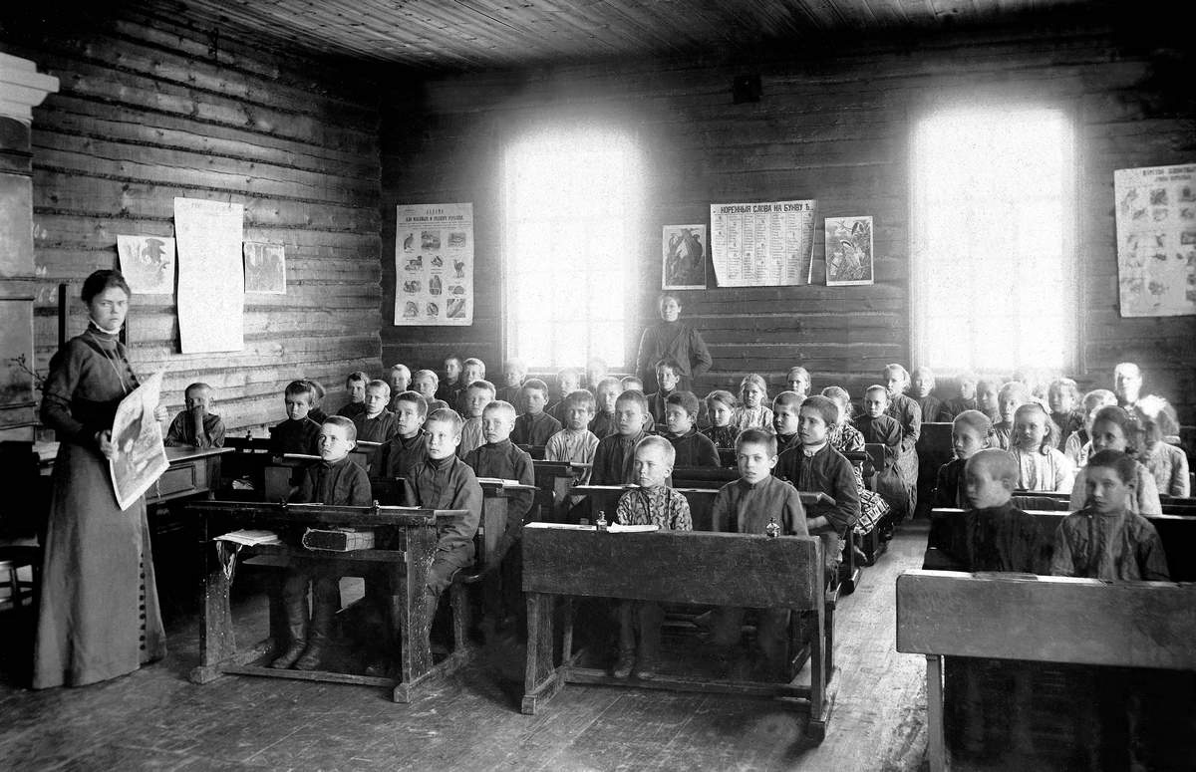
Великі міста мали більше можливостей для формування власної муніципальної господарської політики. Тут були в наявності і нові суспільні сили, здатні успішно вести міське господарство, передусім представники буржуазії та інтелігенції, які відтіснили від керма влади обмежене напівпатріархальне купецтво, яке було міською верхівкою за часів дії катеринівської «жалуваної грамоти». Так у Харкові в 1871 р. першим пореформеним міським головою було обрано відомого громадського діяча, ліберала, професора Є. С. Гордієнка, про якого вже згадувалося. Інтелігенція починала відігравати дедалі вагомішу роль і в інших великих містах України, насамперед в університетських центрах - Києві, Харкові, Одесі.
Останній пункт, юридично невизначений, надавав губернаторам право широких тлумачень, суб'єктивізму, а на практиці - адміністративної сваволі. Це була, по суті, прихильна відповідь царату на прохання губернаторів і градоначальників установити контроль за «правильністю» дій управління.
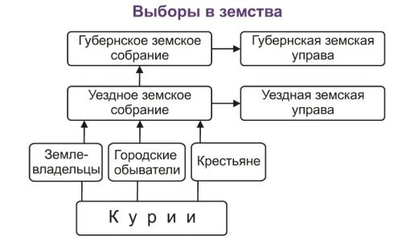
Виборча система зазнала кардинальних змін. Майновий ценз був істотно підвищений, він залежав від кількості населення та адміністративного значення міста. Виборчі права здобули громадяни, товариства та установи, що мали на території міського поселення нерухомість, оцінену не нижче визначеної законом суми (так, для губернських міст вона становила 1500 крб.). З власників торговельних і промислових підприємств виборчі права залишилися лише у членів І та II гільдій. Куріальна система скасовувалася.
5. Ліквідація кріпосного права, яка була проведена під значним тиском «низів» і призвела до знищення вотчинної влади дворянства мала наслідок і зміну устрою місцевого управління. Незважаючи на досить жорсткий контроль з боку державної адміністрації, земські установи в межах ввірених їм справ володіли значною самостійністю: самі вибирали свої керівні органи, визначали напрямки діяльності, підбирали і навчали кадри. Вони не тільки були всесословными, але і значно розширили коло своїх повноважень. У віданні земств перебувало більшість місцевих справ: народна освіта, охорона здоров'я, статистика, будівництво доріг, благодійні установи, страхова справа, ветеринарна справа, місцеві повинності, наймання рекрутів і зміст поліцейських установ.
За півстоліття свого існування земствами був накопичений багатий досвід діяльності у різних галузях господарства, місцевої промисловості, сільському господарстві, продовольчому, дорожній, страховому та поштово-телеграфному справі, кооперації, статистикою, благодійності, в освіті та охороні здоров'я.
На думку фахівців, життєздатність земств у чому забезпечувалася їх самофінансуванням, спираючись на яке земства змогли створити основу свого господарства. Величезне число справ, які лягли на плечі земських установ, вимагало великих матеріальних коштів. Тому земствам було надано право обкладати місцеве населення зборами і повинностями на земські потреби, утворювати земські капітали, набувати майна. Основну частину земського бюджету становили доходи від оподаткування нерухомого майна в містах і повітах (зручних земель, лісів, житлових будинків, заводських та торгівельних приміщень тощо), промислових свідоцтв і патентів на заводи для виробництва різних напоїв, акцизів на продаж спиртних напоїв, трактирного промислу.
Земська реформа була проведена в шести з дев’яти українських губерній. За положенням від 1 січня 1864 р. усі виборці поділялися на три групи (курії), при чому третя курія (селянська) обиралася двохступенево, що робило результат виборів на користь селян (існувало значна перевага поміщиків). Земське самоврядування мало специфічний характер - воно співіснувало з могутнім бюрократичним апаратом державної адміністрації на місцях.
Земська реформа викликала до життя аналогічні перетворення в міському самоуправлінні (1870 р.). Згідно з цим законом вводилися нові всестанові органи міського самоуврядування - міські думи (обиралися на 4 роки), які із свого середовища вибирали діючі виконавчі органи - міські управи. Право обирати і бути обраними мали лише власники певного майнового цензу, платники міських податків. Компетенція органів міського самоврядування була обмежена рамками господарських питань, охорони здоров’я, народної освіти.
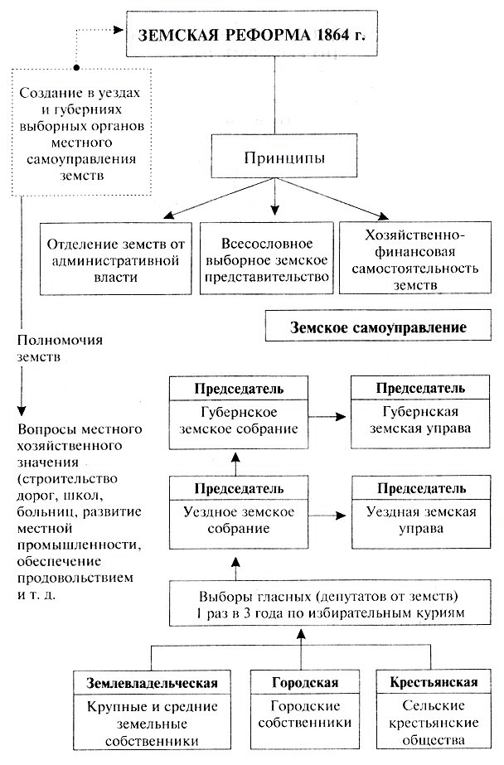
Отже, земства увійшли в історію, як установи, що зробили значний внесок до справи підвищення культурного рівня народу та поліпшення його життя; вони також стали центрами ліберального руху в країні, що й викликало невдоволене ставлення до земств та органів міського управління з боку уряду та реакційного дворянства, яке взагалі вимагало їх ліквідації.

ВИСНОВКИ
Робота над проектом земської реформи, що почалася ще в 1857 р. була закінчена лише в 1864 р. Вона вводила початки всестанового, виборного представництва в масштабах повіту та губернії. Специфікою цієї реформи було те, що селянство вперше отримало місце у всестанових установах. Компетенція земства була обмежена місцевими господарськими турботами (про медицину, статистику, ветеринарію, початкову освіту); не мало воно і реальної виконавчої влади.Земська реформа була проведена в шести з дев’яти українських губерній. За положенням від 1 січня 1864 р. усі виборці поділялися на три групи (курії), при чому третя курія (селянська) обиралася двохступенево, що робило результат виборів на користь селян (існувало значна перевага поміщиків). Земське самоврядування мало специфічний характер - воно співіснувало з могутнім бюрократичним апаратом державної адміністрації на місцях.Земська реформа викликала до життя аналогічні перетворення в міському самоуправлінні (1870 р.). Згідно з цим законом вводилися нові всестанові органи міського самоуврядування - міські думи (обиралися на 4 роки), які із свого середовища вибирали діючі виконавчі органи - міські управи. Право обирати і бути обраними мали лише власники певного майнового цензу, платники міських податків. Компетенція органів міського самоврядування була обмежена рамками господарських питань, охорони здоров’я, народної освіти.
Незважаючи на певну прогресивність і новизну реформ місцевого самоврядування, все ж таки перемогло намагання зберегти самодержавство. Перемогла ідея поступок заради самозбереження влади.
Із початком певної реакції за часів царювання Олександра ІІІ і проведенням контрреформ 80-90 -х рр. почався наступ і на місцеве самоврядування. Царизм не зміг обминути земське і міське управління, яким, на думку правлячої верхівки, надавалося надто широка самостійність.

Список використаних джерел
- Георгієв В.А. Історія Росії 19 - початку 20 століття. - М., Академія, 2004.

- Історія Росії 19-початку 20 століття: Підручник / За ред. В. О. Федорова. - М., Академія, 2004.

- Історія Росії 19-початку 20 століття: Підручник / За ред. В. О. Федорова. - М., Академія, 2004.

- Георгієв В.А. Історія Росії 19 - початку 20 століття. - М., Академія, 2004.

- Постовий Н.В. Муніципальне право Росії. - М., Новий Юрист, 1998.

- Великі реформи в Росії 1856-1874 / За ред. Л.Г. Захарової: М., Изд-во МГУ, 1992.

Додаток А
Достоїнства і недоліки в діяльності земств
ПЕРЕВАГИ | НЕДОЛІКИ
Започаткували подолання відчуження суспільства від влади, давши поштовх розвиткові громадської самодіяльності. Вперше маси населення долучалися до управління місцевими справами.  Був накопичений багатий досвід діяльності у різних галузях господарства: місцевої промисловості; сільському господарстві; продовольчому; дорожній, страховому та поштово-телеграфному справі; статистики; благодійництва; освіту; охорону здоров'я. | Земства не мали реальної адміністративної владою. Слабка нормативно-правова база, відсутність норм правового регулювання діяльності земств, їх взаємин з місцевою адміністрацією. Земські органи самоврядування були створені тільки в 34 губерніях європейської частини Росії (до 1917 р. - в 43 губерніях). Не було створено загальноросійського органу, який координує діяльність земств.  Не були створені волосні земства.

Додаток Б
Витрати земств у 1910-1915 рр.
Види видатків | Тис. руб. | %
Участь у витратах урядових установ | 15 130 |  | 4,4
Зміст земського управління | 23 482 | 6,9
Арештні приміщення | 1815 | 0,4
Дорожнє справу | 23 663 | 6,9
Народна освіта | 93 034 | 27,1
Громадське піклування | 8128 | 2,4
Медицина | 82 835 | 24,2
Ветеринарія | 9920 | 2,9
Економічні заходи | 24 087 | 7,0
Інші витрати | 60 227 | 17,8
Всього | 342 816 | 100,0

